Summer Language Institute (Guanajuato, Mexico)
Southern Oregon University
Master of Arts in Spanish Language Teaching

SPAN 525:
Cuento corto y cortometrajes de México
Horario de clase: Lunes a viernes, 10-11:50 am
25 de junio-13 de julio, 2018
Profesor: | Dr. Enrique Chacón
E-mail: | chaconl@sou.edu

Descripción

Este seminario busca analizar la producción más relevante que se ha realizado en cuanto a cuentos cortos y cortometrajes en México. A través de la discusión, el comentario y la investigación colectiva, se generará conocimiento sobre las técnicas narrativas, sobre las técnicas cinematográficas y sobre la cultura de México.
Este curso está enfocado a problematizar y a profundizar a través del pensamiento crítico, en los aspectos centrales de la cultura mexicana, por lo que su organización se ha realizado a través de ejes temáticos, como el concepto de la muerte, la frontera, los pueblos originarios y otros. También se incluye un contenido teórico que se encamina a analizar la narrativa y el lenguaje audiovisual.

Objetivo

El objetivo de este seminario es generar conocimiento sobre estos dos géneros artísticos y a la vez, generar conocimiento sobre aspectos importantes de la cultura mexicana. Al final del curso cada estudiante tendrá más herramientas para discutir y problematizar la tradición literaria y cinematográfica de México, así como un conocimiento mayor de los aspectos culturales más relevantes de este país.

Materiales

Todos los materiales del curso estarán en Moodle. Para cada sesión habrá un aproximado de 20 páginas. Las páginas incluidas en este syllabus son iniciales, durante el transcurso del curso se pueden añadir lecturas breves adicionales.

Asistencia y participación

Según los lineamientos de nuestro programa SLI, no se permite ninguna falta durante el curso. Cada ausencia causará penalización con un 10% de la nota final. En caso de una causa razonable para no asistir a una sesión, el estudiante deberá comunicarse con el profesor y la coordinación de nuestro programa.
La participación debe ser activa y se espera que cada estudiante participe en las actividades asignadas.

Presentación

La presentación se hará sobre uno de los temas que se abordan durante el curso. Se sugiere que este tema sea abordado también en el trabajo final para que una investigación impacte dos actividades y esta sea más extensa y profunda. Cada presentación debe tener una duración de 15 minutos y también se deben presentar preguntas para generar discusión.

Ensayo final
Se hará un ensayo breve de 6 páginas. El ensayo es un escrito el que se exploren las técnicas de discusión del curso y los conocimientos generados, para comentar un cuento o cortometraje mexicano. Este ensayo debe contener citas de la teoría que se ha revisado en clase.

Actividades en clase y pruebas
Durante cada sesión se realizarán actividades en clase que expandirán y profundizarán en el conocimiento, como análisis utilizando técnicas narrativas y de análisis. También se harán pruebas pequeñas de interpretación literaria.

Distribución de la calificación

Asistencia y participación 20%
Actividades en clase y pruebas 15%
Presentación 15%
Tarea 15%
Trabajo final 35%

Calificación

A | 94 – 100% | C | 74 – 76%
A– | 90 – 93% | C– | 70 – 73%
B+ | 87 – 89% | D+ | 67 – 69%
B | 84 – 86% | D | 64 – 66%
B– | 80 – 83% | D– | 60 – 63%
C+ | 77 – 79% | F | 0 - 59%

Semana 1
25 de junio | La cultura de los pueblos originarios de México.  Antes de clase:  Cuentos:  El león, el cacomixtle y la zorra  El conejito y la culebra  El santamontes colorado  El coyotito y el zorrito  10 páginas  Análisis estructural del relato. Roland Barthes. 15 páginas.  Durante la clase:  Cortometraje:  Cómo llegó el conejo a la luna. Gabriela Badillo.
26 de  Junio | Las culturas de los pueblos originarios de México  Cuentos:  El niño horicultor  El hombre rico  El muchacho desobediente  El muchacho perezoso  13 páginas.  Teaching Short Films. Chapter One. 15 pages.  Corto:  El origen de la vida en la tierra. COMBO  La última danza. COMBO
27 de junio | Reflexiones sobre la muerte y el día de muertos  Antes de clase:  Cuentos: Dos reflexiones sobre el concepto de la muerte en la cultura mexicana.  Pedro Ángel Palou: Huaquechula.  Juan Rulfo: Diles que no me maten.  15 páginas.  Análisis narrativo de Brémond. 10 páginas.  Durante la clase:  Presentación 1  Cortometraje: Cortometraje. El Pib. Miguel Ventura Herrera.
28 de junio | Día de muertos, segunda parte.  Antes de la clase  Cuentos:  Rosa Beltrán. Optimistas.  Alejandra Bernal. Altar a solas.  16 páginas.  Teaching Short Films. Chapter Two. 14 pages.  Durante la clase.  Presentación 2  Corto: Hasta los huesos. René Castillo.
29 de junio | La ciudad y el pasado prehispánico. Conflictos y percepciones.  Antes de clase:  Cuento:  Elena Garro: La culpa es de los tlaxcaltecas.  Carlos Fuentes. Chac Mool.  25 páginas.  Análisis estrucutral de Gerard Genette. 9 páginas.  Durante la clase:  Presentación 3  Cortometraje: Las Marias. Margarita Sánchez.

Semana 2
2 de julio | Varias versiones de la mujer en México.  Antes de clase:  Cuentos: Elena Poniatowska:  Querido Diego, te abraza tu querida Quiela.  El recado.  5 páginas.  Teaching Short Films. Chapter Three. 15 pages  Durante la clase:  Presentación 4  Corto: María Bonita. Amanda de la Rosa
3 de julio | Otras versiones de la mujer.  Cuento:  Rosario Castellanos. Modesta Gómez.  Inés Arredondo. Estío.  12 páginas.  SZ. Roland Barthes. 9 páginas.  Corto  De Mesmer con amor o té para dos. Alejandro Lubezki
4 de julio | Las figuras revolucionarias de México.  Cuento  Nellie Campobello. Cartucho (Selección)  Juan Rulfo. Nos han dado la tierra.  20 páginas.  Durante la clase:  Presentación 5  Corto:  Gol a la mexicana. Jesús Ochoa  ¡Viva la revolución! Rubén Támez
5 de julio | Las figuras revolucionarias de México. El caso del zapatismo.  Antes de clase:  Cuentos: Sub Comandante Marcos. Don durito de la Lacandona.  Selecciones. 23 páginas.  Durante la clase:  Presentación 6  Corto: Dios te salve. Cecilia Martínez
6 de julio | El problema de la inmigración, violencia en la frontera.  Antes de clase:  Audio: Rosina Conde: Ojos que no ven.  Cuento: Luis Humberto Crosswhite. Instrucciones para cruzar la frontera.  20 páginas.  Durante la clase:  Presentación 7  Corto: 400 maletas. Fernanda Valenzuela

Semana 3
9 de julio | La maternidad en México, varias percepciones.  Antes de clase:  Cuento:  Aline Pettersson. Bendita sea su pureza.  Eduardo Antonio Parra. La madre del difunto.  14 páginas  Durante la clase:  Presentación 8  Corto: La madre buena. Sarah Clift
10 de julio | Fantasía y realismos extraños.  Alfonso Reyes, La cena.  Juan José Arreola. El guardagujas.  Alberto Chimal. Fideo.  18 páginas.  Corto  De Raíz. Carlos Carrera
11 de julio | La vida del norte de México: Dos aproximaciones.  Antes de clase:  David Toscana. El error de la memoria.  Regina Swain. El diablo también baila en Aloha.  16 páginas.  Durante la clase:  Presentación 9  Corto: La gordiranfla. Anwar Safa.
12 de julio | Modernidad y la ciudad  Enrique Serna. Tía Nela  Guadalupe Nettel. Ptósis  17 páginas.  Cortometraje:  El sándwich de Mariana. Carlos Cuarón
13 de julio | Sumario del curso, conclusiones, comentarios finales.

Apéndices. Rúbricas.
Participación en clase y presentación personal.

A | - Las ideas expresadas son claras, bien argumentadas y sustentadas con ejemplos  - Excelente uso del lenguaje  - Los comentarios son relevantes al tema y son un buen aporte a la discusión
B | - Las ideas expresadas no tienen argumento convincentes ni ejemplos que las sustenten  - Buen uso del lenguaje  - Las ideas no son relevantes o importantes para las preguntas o comentarios acerca del tema a discutir
C | - Las ideas expresadas no son sustentadas  - El uso del lenguaje es suficiente  - Los comentarios son inconsistentes, repetitivos o son comentarios irrelevantes
D | - Las ideas expresadas son vagas y no ofrecen evidencias  - El uso del lenguaje es deficiente  - Los comentarios son irrelevantes, inapropiados o sin conexión a la discusión
F | - No expresa ninguna idea; no participa en las discusiones

Rúbrica para escritos y para el trabajo final.
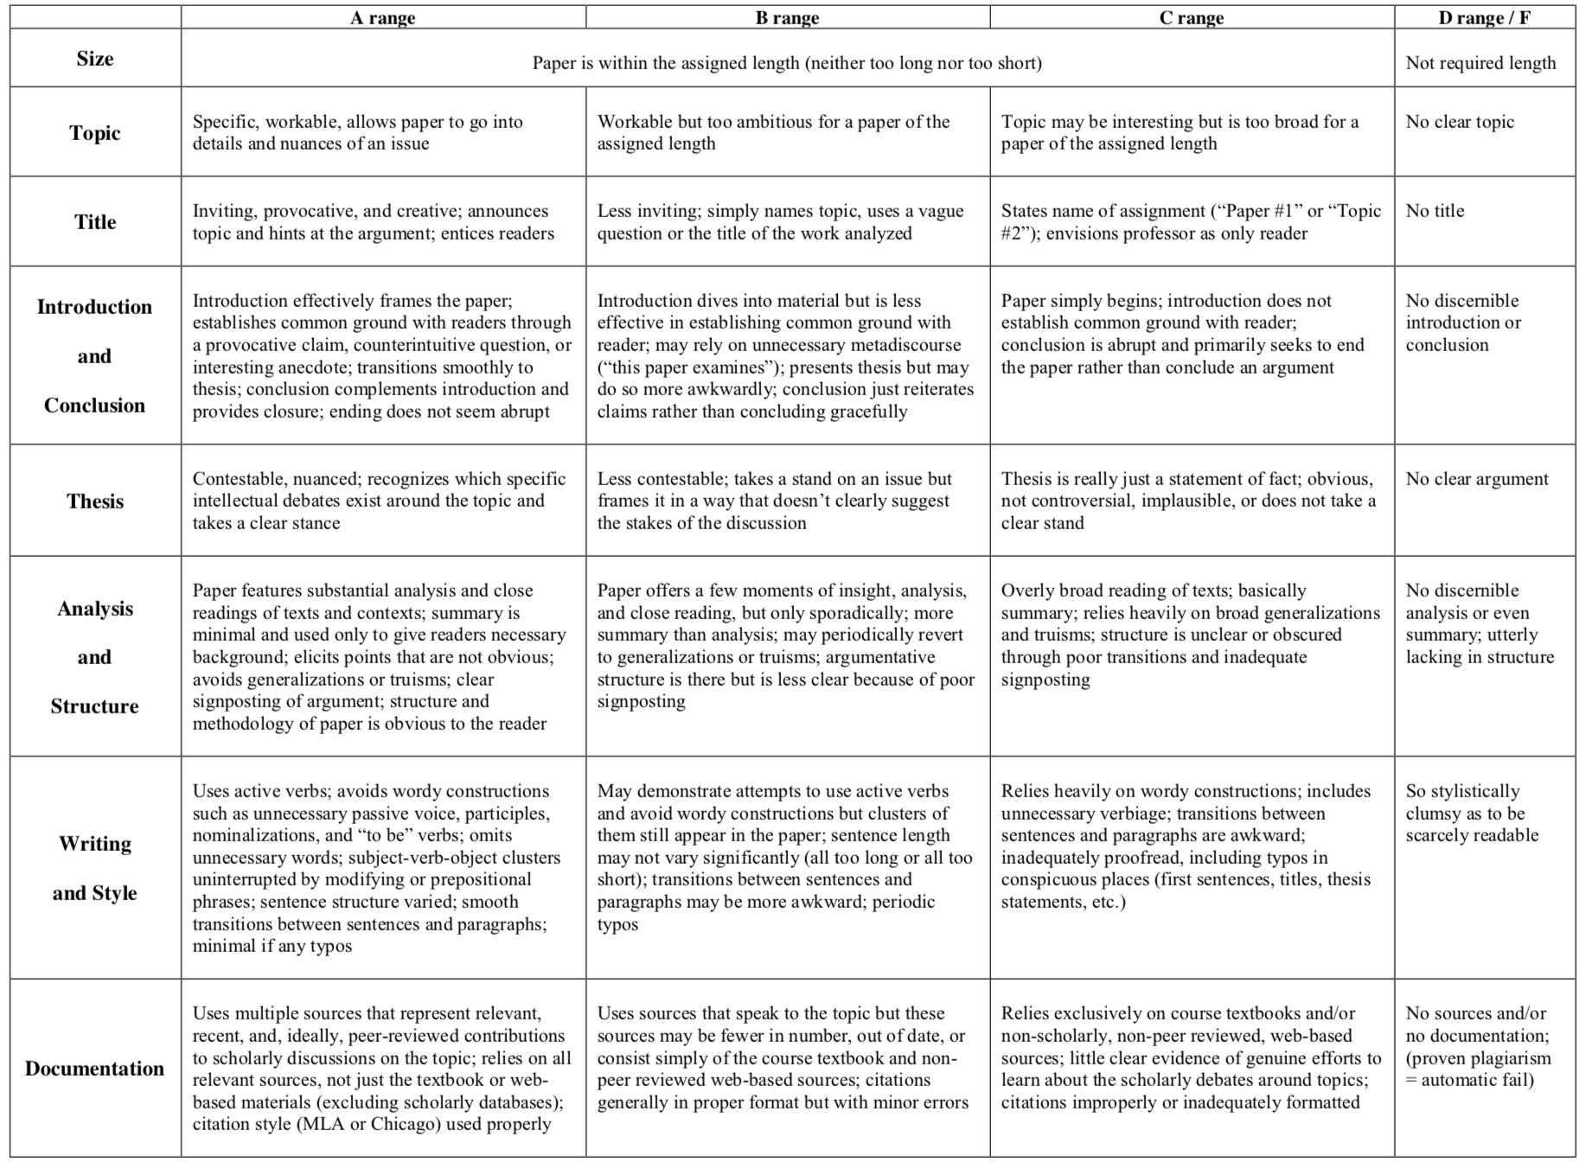
SOU Cares

SOU has a wide range of resources to help you succeed. Our faculty, staff, and administration are dedicated to providing you with the best possible support. The SOU Cares Report allows us to connect you with staff members who can assist with concerns, including financial, health, mental health, wellbeing, legal concerns, family concerns, harassment, assault, study skills, time management, etc. You are also welcome to use the SOU Cares Report to share concerns about yourself, a friend, or a classmate at http://www.sou.edu/ssi. These concerns can include reports related to academic integrity, harassment, bias, or assault. Reports related to sexual misconduct or sexual assault can be made anonymously or confidentially. Student Support and Intervention provides recourse for students through the Student Code of Conduct, Title IX, Affirmative Action, and other applicable policies, regulations, and laws.

Academic Honesty Statement and Code of Student Conduct

Students are expected to maintain academic integrity and honesty in completion of all work for this class. According to SOU’s Student Code of Conduct: “Acts of academic misconduct involve the use or attempted use of any method that enables a student to misrepresent the quality or integrity of his or her academic work and are prohibited”.
Such acts include, but are not limited to: copying from the work of another, and/or allowing another student to copy from one’s own work; unauthorized use of materials during exams; intentional or unintentional failure to acknowledge the ideas or words of another that have been taken from any published or unpublished source; placing one’s name on papers, reports, or other documents that are the work of another individual; submission of work resulting from inappropriate collaboration or assistance; submission of the same paper or project for separate courses without prior authorization by faculty members; and/or knowingly aiding in or inciting the academic dishonesty of another.
Any incident of academic dishonesty will be subject to disciplinary action(s) as outlined in SOU’s Code of Student Conduct: https://inside.sou.edu/assets/policies/CodeofStudentConduct.pdf
In case of loss, theft, destruction or dispute over authorship, always retain a copy of any work you produce and submit for grades. Retain all written work that has been graded and handed back to you.

Statement on Title IX and Mandatory Reporting

Federal law requires that employees of institutions of higher learning (faculty, staff and
administrators) report to a Title IX officer any time they become aware that a student is a victim or perpetrator of gender-based bias, sexual harassment, sexual assault, domestic violence, or stalking. Further, Oregon law requires a mandatory report to law enforcement of any physical or emotional abuse of a child or other protected person, including elders and people with disabilities, or when a child or other protected person is perceived to be in danger of physical or emotional abuse. If you are the victim of sexual or physical abuse and wish to make a confidential disclosure please use the confidential advising available at
http://www.sou.edu/ssi/confidential-advisors.html, or use Southern Oregon University's
Anonymous Harassment, Violence, and Interpersonal Misconduct Reporting Form:
https://jfe.qualtrics.com/form/SV_7R7CCBciGNL473L

SOU Academic Support/Disability Resources:

To support students with disabilities in acquiring accessible books and materials, and in planning their study and time management strategies, SOU requires all professors to include information regarding Academic Support and Disability Resources on course syllabi. It is the policy of Southern Oregon University that no otherwise qualified person shall, solely by reason of disability, be denied access to, participation in, or benefits of any service, program, or activity operated by the University. Qualified persons shall receive reasonable accommodation/modification needed to ensure equal access to employment, educational opportunities, programs, and activities in the most appropriate, integrated setting, except when such accommodation creates undue hardship on the part of the provider. These policies are in compliance with Section 504 of the Rehabilitation Act of 1974, the Americans with Disabilities Act of 1990, and other applicable federal and state regulations that prohibit discrimination on the basis of disability.

If you are in need of support because of a documented disability (whether it be learning, mobility, psychiatric, health-related, or sensory) you may be eligible for academic or other accommodations through Disability Resources. See the Disability Resources webpage at
www.sou.edu/dr for more information or to schedule an appointment. If you are already working with Disability Resources, make sure to request your accommodations for this course as quickly as possible to ensure that you have the best possible access.

